ФЕДЕРАЛЬНОЕ ГОСУДАРСТВЕННОЕ БЮДЖЕТНОЕ ОБРАЗОВАТЕЛЬНОЕ
УЧРЕЖДЕНИЕ ВЫСШЕГО ОБРАЗОВАНИЯ
«САНКТ-ПЕТЕРБУРГСКИЙ ГОСУДАРСТВЕННЫЙ УНИВЕРСИТЕТ ТЕЛЕКОММУНИКАЦИЙ ИМ. ПРОФ. М.А. БОНЧ-БРУЕВИЧА»
(СПбГУТ)

АРХАНГЕЛЬСКИЙ КОЛЛЕДЖ ТЕЛЕКОММУНИКАЦИЙ
ИМ. Б.Л. РОЗИНГА (ФИЛИАЛ) СПбГУТ
(АКТ (ф) СПбГУТ)

КУРСОВОЙ ПРОЕКТ

НА ТЕМУ
РАЗРАБОТКА ПОДСИСТЕМЫ
«СМАРТФИКС. УЧЁТ ЗАЯВОК НА РЕМОНТ»
Л109. 25КП01. 022 ПЗ
(Обозначение документа)

МДК.02.01 Технология разработки
программного обеспечения

Студент | ИСПП-35 |  | 08.12.2025 | М.А Фролова
 | (Группа) | (Подпись) | (Дата) | (И.О. Фамилия)
Преподаватель |  |  | 09.12.2025 | Ю.С. Маломан
 |  | (Подпись) | (Дата) | (И.О. Фамилия)

Архангельск 2025
СОДЕРЖАНИЕ

Перечень сокращений и обозначений 3
Введение 4
1 Анализ и разработка требований 6
1.1 Назначение и область применения 6
1.2 Постановка задачи 6
1.3 Выбор состава программных и технических средств 9
2 Проектирование программного обеспечения 10
2.1 Проектирование интерфейса пользователя 10
2.2 Разработка архитектуры программного обеспечения 10
2.3 Проектирование базы данных 11
3 Разработка и интеграция модулей программного обеспечения 13
3.1 Разработка программных модулей 13
3.2 Реализация интерфейса пользователя 14
3.3 Разграничение прав доступа пользователей 19
3.4 Экспорт данных 21
4 Тестирование и отладка программного обеспечения 24
4.1 Структурное тестирование 24
4.2 Функциональное тестирование 27
Заключение 28
Список использованных источников 29

ПЕРЕЧЕНЬ СОКРАЩЕНИЙ И ОБОЗНАЧЕНИЙ

В настоящем курсовом проекте применяют следующие сокращения и обозначения.
БД – база данных
ОС – операционная система
ПО – программное обеспечение
СУБД – система управления базами данных

API – интерфейс программирования приложения
ASP.NET – активные страницы сервера для .NET
HTTP - протокол передачи гипертекста
IDE - интегрированная среда разработки
JSON - текстовый формат обмена данными

ВВЕДЕНИЕ

Актуальность разрабатываемого проекта заключается в необходимости автоматизации процесса учёта и обработки заявок на ремонт оборудования и цифровой техники. В сервисном центре учёт заявок ведётся вручную или с использованием неунифицированных средств, что приводит к потере данных, дублированию информации и снижению эффективности работы сотрудников. Разработка веб-приложения «СмартФикс. Учёт заявок на ремонт» позволит централизовать хранение информации, ускорить обработку обращений и повысить прозрачность взаимодействия между клиентами, мастерами и администраторами.
Целью курсового проектирования является разработка комплексного веб-решения для управления заявками на ремонт, обеспечивающего регистрацию, распределение и контроль выполнения ремонтных работ с возможностью онлайн-доступа.
Для достижения поставленной цели требуется решить следующие задачи:
- провести сбор требований целевой аудитории,
- проанализировать информационные источники по предметной области,
- спроектировать архитектуру веб-приложения,
- спроектировать диаграмму вариантов использования приложения,
- выбрать состав программных и технических средств для реализации приложения,
- спроектировать БД,
- спроектировать интерфейс веб-приложения,
- создать БД в выбранной СУБД,
- разработать API для некоторых функций приложения,
- реализовать разграничение прав доступа пользователей,
- разработать интерфейс веб-приложения,
- разработать веб-приложение,
- реализовать работу веб-приложения с сервером БД при помощи REST API,
- выполнить структурное тестирование ПО,
- выполнить функциональное тестирование ПО,
- разработать программную и эксплуатационную документацию.
В результате выполнения поставленных задач будет разработано веб-приложение, обеспечивающее эффективное управление заявками на ремонт и автоматизацию обработки обращений клиентов.

1 Анализ и разработка требований

  - Назначение и область применения

Подсистема «СмартФикс. Учёт заявок на ремонт» предназначена для организаций, занимающихся ремонтом цифровой техники. Система позволяет оптимизировать взаимодействие между сотрудниками сервисной службы и ускорить обработку заявок. Мастера смогут эффективно управлять заявками, отслеживать их и взаимодействовать с клиентами.

  - Постановка задачи

Необходимо разработать веб-приложение, которое предоставит доступ к следующей функциональности:
- авторизации и регистрации пользователей,
- добавлению и редактированию заявок на ремонт,
- просмотр и редактирование списка услуг,
- фильтрации списка заявок на ремонт по категории,
- просмотру информации о заказах,
- формированию отчётов в формате *.pdf по выполненным и текущим заявкам.
У веб-приложения будут следующие эксплуатационные требования:
- интерфейс должен быть интуитивно понятным
- обязательная авторизация и разграничение прав доступа
- устойчивость к сбоям и сохранение данных при ошибках сети
- время отклика не должно превышать 2 секунды при стандартной нагрузке
Неавторизованный пользователь может просматривать страницу с услугами и зарегистрироваться.
Клиент может создавать и просматривать свои заявки, отслеживать статусы, редактировать контактные данные.
Мастер имеет возможность видеть заказы, назначенные на его имя, изменять статусы и добавлять комментарии по ремонту.
Администратор имеет полный доступ ко всем заявкам, за которые ответственны мастера, может назначать новых мастеров, добавлять и удалять услуги, блокировать и регистрировать пользователей.
На рисунке 1 изображена диаграмма вариантов использования приложения.

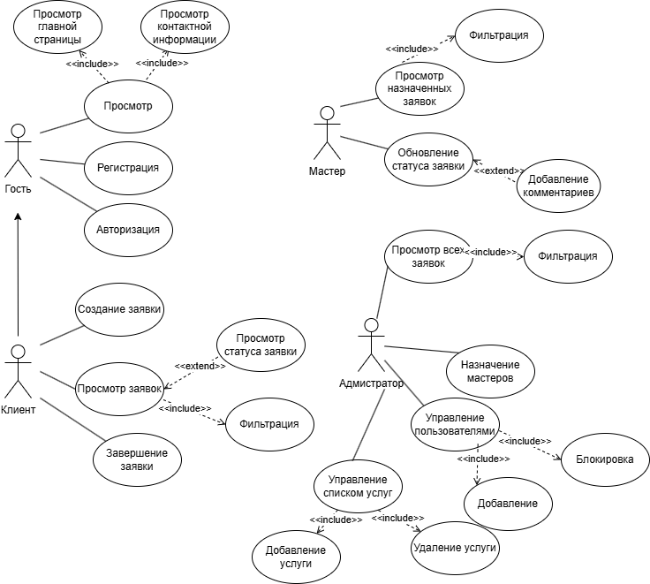

Рисунок 1 – Диаграмма вариантов использования
  - Выбор состава программных и технических средств

Согласно цели проекта требуется создать подсистему «СмартФикс. Учёт заявок на ремонт» для автоматизации процессов приёма, хранения и обработки заявок на ремонт для учёта заказов.
Разработка подсистемы будет осуществляться на языке C# с использованием фреймворка ASP.NET Core, обеспечивающего создание веб-приложений с чёткой архитектурой и поддержкой MVC-паттерна.
В качестве СУБД выбрана MySQL, отличающаяся стабильностью, простотой в развёртывании, а также наличием большого числа инструментов администрирования и интеграции с .NET-приложениями.
Для контейнеризации и упрощения развёртывания серверной части будет использоваться Docker, обеспечивающий переносимость и изоляцию сервисов. Конфигурация контейнеров будет управляться с помощью docker-compose.
Веб-сервером для публикации и маршрутизации приложения выбран Caddy, предоставляющий встроенную поддержку HTTPS и удобную автоматическую конфигурацию без необходимости ручной настройки SSL-сертификатов.
Пользовательский интерфейс будет выполнен при помощи библиотеки JavaScript — React.
Разработка будет выполняться в Visual Studio — интегрированной среде разработки, обеспечивающей поддержку ASP.NET Core, работу с Docker и MySQL, а также встроенные средства отладки.

Для функционирования системы на стороне сервера достаточны следующие программные и технические средства:
- ОС Ubuntu версии 18.04 и выше,
- сервер БД: MySQL не ниже 8.0.40,
- процессор с 2 ядрами по 2 ГГц,
- оперативная память объемом 2 ГБ,
- ПО для конфигурирования, управления и администрирования сервера БД: MySQL Workbench последней версии,
- программное обеспечение для работы API: Docker, docker-compose.
Для функционирования системы на стороне клиента достаточны следующие программные и технические средства:
- ОС Windows версией не ниже 10,
- процессор с частотой 1 ГГц или быстрее,
- оперативная память в объеме 1 ГБ и выше,
- свободное место в хранилище 40 МБ,
- постоянное интернет-подключение.

2 Проектирование программного обеспечения

2.1 Проектирование интерфейса пользователя

В рамках разработки веб-приложения «Смартфикс. Учёт заявок на ремонт» спроектирован интерфейс пользователя при помощи Figma. Созданные wireframe позволяют увидеть основные элементы и функциональность приложения.
Созданные wireframe приложения показаны рисунке 2.

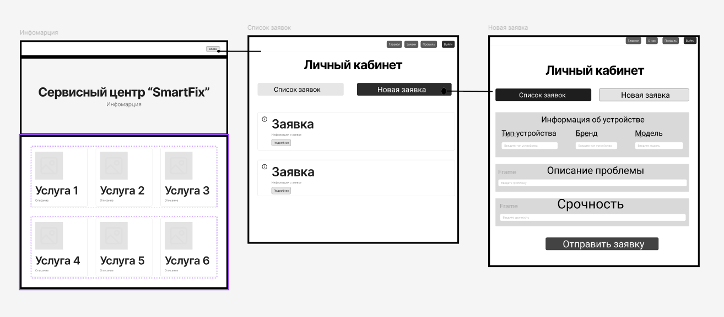

Рисунок 2 – Figma. Wireframe приложения

2.2 Разработка архитектуры программного обеспечения

Приложение предназначено для автоматизации процессов приёма, хранения и обработки заявок на ремонт. Архитектура приложения построена на основе клиент-серверной модели и включает в себя следующие элементы: серверная часть приложения, веб-приложение, БД[5].
Для серверной части будет создан API, позволяющий администратору взаимодействовать с сервером.
Приложение будет разработано с использованием библиотеки React. Взаимодействие будет осуществляться через HTTP-запросы к API. Ответы от сервера будут поступать в форматах JSON и File. Для отправки запросов будет использоваться HttpClient. Токен авторизации будет храниться в свойствах приложения, которые учитываются при запуске.

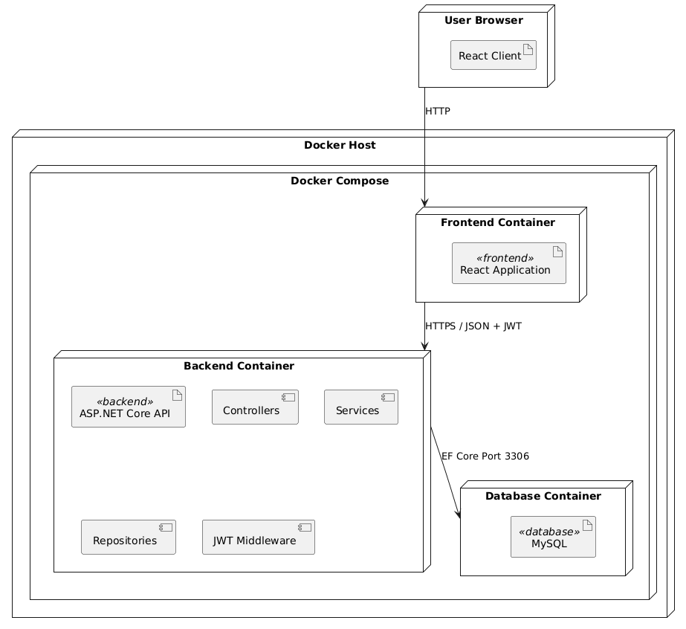

Рисунок 3 – Архитектура приложения

2.3 Проектирование базы данных

Требуется разработать БД для хранения и управления данными[4]. БД должна хранить в себе информацию о заказах и клиентах. На рисунке 3 в виде ERD показана физическая модель БД, спроектированная с использованием MySQL Workbench.

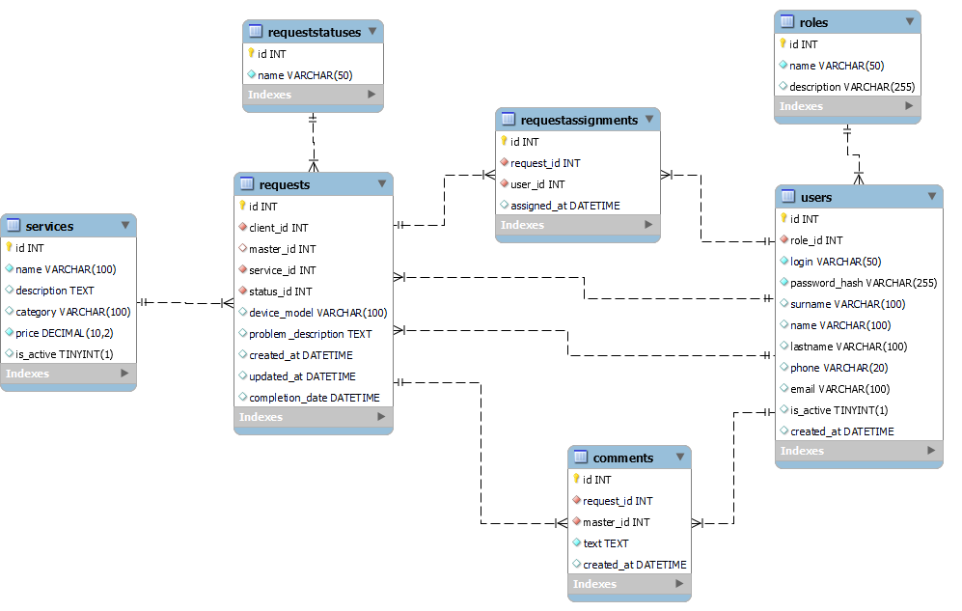

Рисунок 4 – MySQL Workbench. Физическая модель БД

3 Разработка и интеграция модулей программного обеспечения

3.1 Разработка программных модулей

В ходе выполнения курсового проекта было разработано WEB приложение на C# и React в IDE Visual Studio.
Так как работа приложения требует возможность выполнения запросов к базе данных, используются DTO (Data Transfer Object). Их использование позволяет улучшить производительность и повысить безопасность, так как передача данных осуществляется при помощи контейнеров, которые содержат только данные и методы работы с ними, без какой-либо дополнительной информации.

Листинг 1 – Код метода получения заявок на ремонт при помощи DTO контейнера

using SmartFixApi.Models;

public class RepairRequestDto
{
public int Id { get; set; }
public int ClientId { get; set; }
public string ClientName { get; set; } = null!;
public int? TechnicianId { get; set; }
public string? TechnicianName { get; set; }
public string Device { get; set; } = null!;
public string IssueDescription { get; set; } = null!;
public string Status { get; set; } = null!;
public DateTime CreatedAt { get; set; }
public List<Comment> Comments { get; set; } = new();
}

Код создания заявки на ремонт с использованием DTO контейнера представлен в листинге 2.

Листинг 2 – Код метода создания заявки на ремонт при помощи DTO контерйнера

public class RepairRequestCreateDto
{
public int ClientId { get; set; }
public int? TechnicianId { get; set; }
public string Device { get; set; } = null!;
public string IssueDescription { get; set; } = null!;
}

3.2 Реализация интерфейса пользователя

Интерфейс пользователя реализован для простой работы с функционалом подсистемы. При переходе на сайт пользователь видит приветственный экран со слоганом и кратким алгоритмом действий и прайс-лист. Для получения доступа к остальному функционалу подсистему пользователю нужно войти в систему. В зависимости от роли пользователя доступен разный функционал, к примеру мастер может менять статусы заявок, писать комментарии к ним и создавать заявки, пользователь может только создать новую заявку, администратор имеет полный доступ к системе.
Внешний вид сайта подсистемы представлены на рисунках 5 – 12.

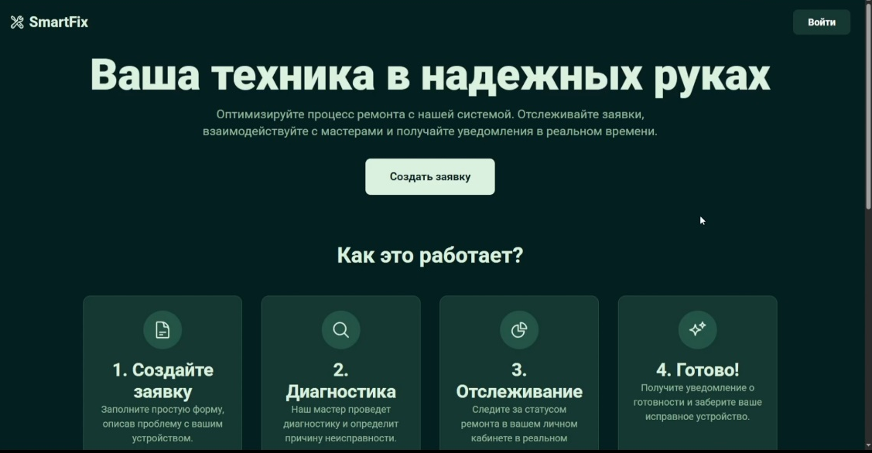

Рисунок 5 – UI проекта. Главная страница
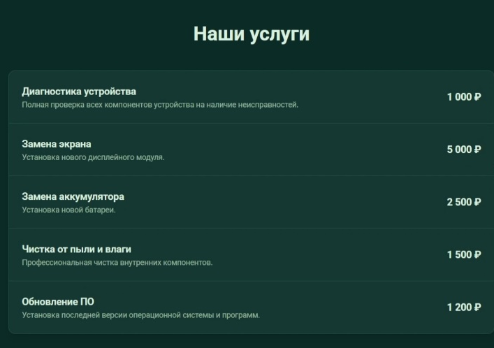

Рисунок 6 – UI проекта. Начальная цена за услуги

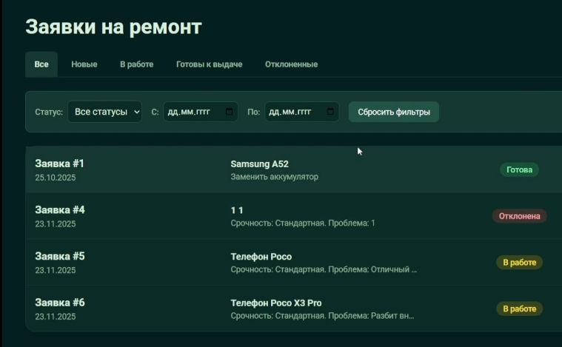

Рисунок 7 – UI проекта. Список заявок в учетной записи мастера

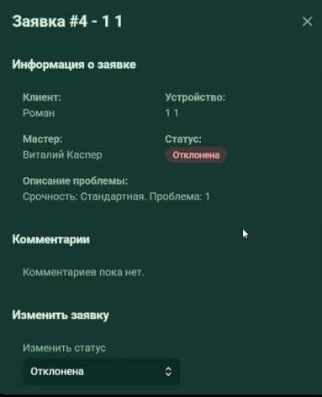

Рисунок 8 – UI проекта. Подменю для редактирования заявки

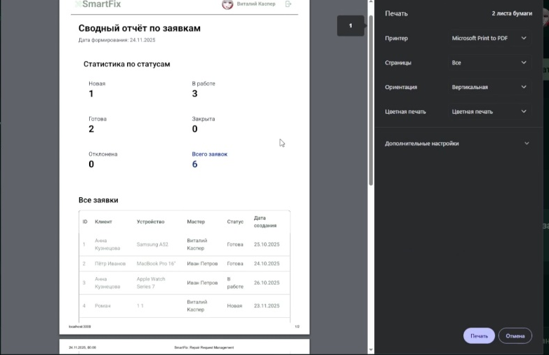

Рисунок 9 – UI проекта. Предусмотренная возможность выгрузки отчета в pdf фомрате

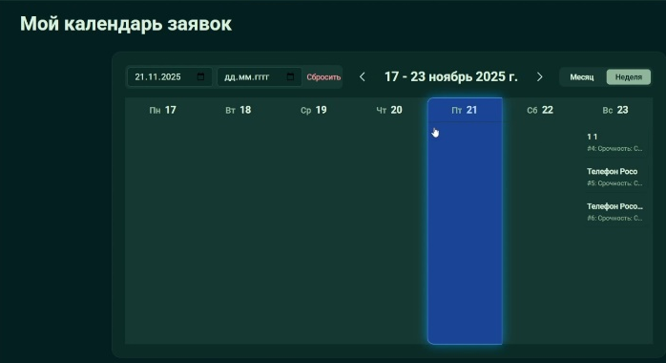

Рисунок 10 – UI проекта. Календарь занятости мастера

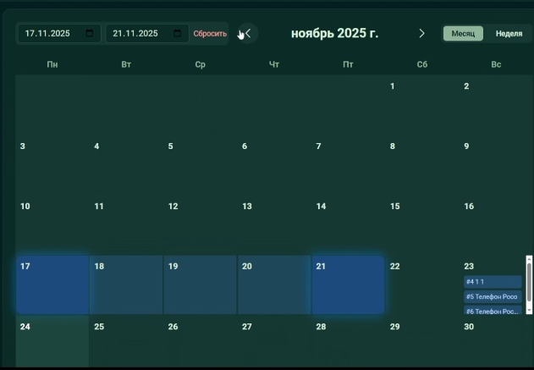

Рисунок 11 – UI проекта. Масштабирование календаря для удобства просмотра активности

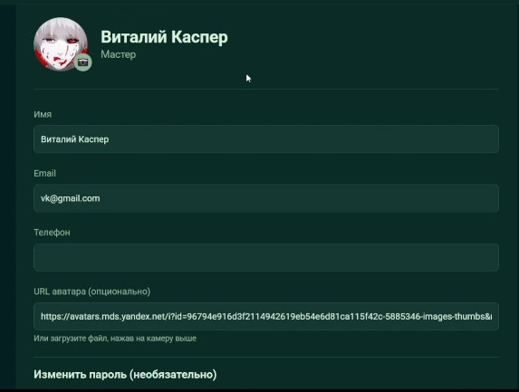

Рисунок 12 – UI проекта. Страница редактирования профиля

3.3 Разграничение прав доступа пользователей

Аутентификация пользователей, которая требуется для разграничения ролей и доступного функционала реализована при помощи входа в аккаунт пользователя (окно аутентификации представлено на рисунке 13). Так же предусмотрена возможность создания новых пользовательских аккаунтов при помощи поля регистрации (представлено в листинге 3).

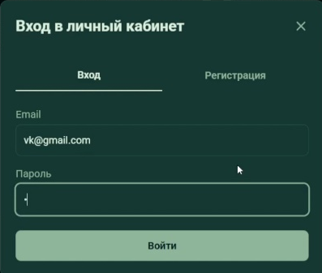

Рисунок 13 – UI проекта. Окно аутентификации

Листинг 3 – Код метода создания нового аккаунта пользователя

public class AuthController : ControllerBase
{
private readonly AppDbContext _context;
private readonly IConfiguration _config;

public AuthController(AppDbContext context, IConfiguration config)
{
_context = context;
_config = config;
}

[HttpPost("register")]
public async Task<IActionResult> Register(RegisterDto request)
{
if (await _context.Users.AnyAsync(u => u.Email == request.Email))
return BadRequest("Email уже занят");

var user = new User
{
Name = request.Name,
Email = request.Email,
PasswordHash = BCrypt.Net.BCrypt.HashPassword(request.Password),
Role = 0,
IsVerified = false,
Phone = request.Phone
};

_context.Users.Add(user);
await _context.SaveChangesAsync();

return Ok(new { message = "Регистрация успешна!" });
}

[HttpPost("login")]
public async Task<IActionResult> Login(LoginDto request)
{
var user = _context.Users
.FirstOrDefault(u => u.Email == request.Email);

if (user == null || !BCrypt.Net.BCrypt.Verify(request.Password, user.PasswordHash))
return Unauthorized("Неверный email или пароль");

var token = GenerateJwtToken(user);

return Ok(new AuthResponseDto
{
Id = user.Id,
Token = token,
Name = user.Name,
Email = user.Email,
Role = user.Role,
IsVerified = user.IsVerified,
Phone = user.Phone,
Avatar = user.Avatar
});
}

private string GenerateJwtToken(User user)
{
var claims = new[]
{
new Claim(ClaimTypes.NameIdentifier, user.Id.ToString()),
new Claim(ClaimTypes.Email, user.Email),
new Claim(ClaimTypes.Role, user.Role.ToString()),
new Claim("Name", user.Name)
};

var key = new SymmetricSecurityKey(Encoding.UTF8.GetBytes(
_config["Jwt:Key"] ?? "5wN9eFFwc3A8oHUTAgoBPid8QWIFagDycJAvItLMmQZ"));

var creds = new SigningCredentials(key, SecurityAlgorithms.HmacSha256);

var token = new JwtSecurityToken(
issuer: _config["Jwt:Issuer"],
audience: _config["Jwt:Audience"],
claims: claims,
expires: DateTime.Now.AddDays(7),
signingCredentials: creds);

return new JwtSecurityTokenHandler().WriteToken(token);
}
}

3.4 Экспорт данных

Импорт и экспорт данных в подсистеме реализован при помощи контроллера (приведен в листинге 4) а также json файлов, в которых хранится скопированные данные для воссоздания на другом сервере. Права доступа к импорту и экспорту есть только у пользователей из группы администраторы в целях безопасности.

Листинг 4 – Код метода импорта и экспорта данных

using Microsoft.AspNetCore.Authorization;
using Microsoft.AspNetCore.Mvc;
using Microsoft.EntityFrameworkCore;
using SmartFixApi.Data;
using SmartFixApi.DTO;
using System.Text.Json;

namespace SmartFixApi.Controllers
{
[Route("api/[controller]")]
[ApiController]
[Authorize(Roles = "2")]
public class ImportExportController : ControllerBase
{
private readonly AppDbContext _context;

public ImportExportController(AppDbContext context)
{
_context = context;
}

[HttpGet("export")]
public async Task<IActionResult> Export()
{
var export = new DatabaseExportDto
{
Users = await _context.Users.AsNoTracking().ToListAsync(),

RepairRequests = await _context.RepairRequests
.AsNoTracking()
.Include(r => r.Comments)
.ToListAsync(),

Comments = await _context.Comments.AsNoTracking().ToListAsync(),

Services = await _context.Services.AsNoTracking().ToListAsync()
};

var options = new JsonSerializerOptions
{
WriteIndented = true,
ReferenceHandler = System.Text.Json.Serialization.ReferenceHandler.IgnoreCycles
};

var json = JsonSerializer.Serialize(export, options);
var bytes = System.Text.Encoding.UTF8.GetBytes(json);

return File(bytes, "application/json", "database_export.json");
}

[HttpPost("import")]
public async Task<IActionResult> Import(IFormFile file)
{
if (file == null || file.Length == 0)
return BadRequest("Файл не получен.");

string json;

using (var reader = new StreamReader(file.OpenReadStream()))
json = await reader.ReadToEndAsync();

var data = JsonSerializer.Deserialize<DatabaseExportDto>(json);

if (data == null)
return BadRequest("Некорректный JSON файл.");

using var tr = await _context.Database.BeginTransactionAsync();

_context.Comments.RemoveRange(_context.Comments);
_context.RepairRequests.RemoveRange(_context.RepairRequests);
_context.Services.RemoveRange(_context.Services);
_context.Users.RemoveRange(_context.Users);

await _context.SaveChangesAsync();

await _context.Users.AddRangeAsync(data.Users);
await _context.Services.AddRangeAsync(data.Services);
await _context.RepairRequests.AddRangeAsync(data.RepairRequests);
await _context.Comments.AddRangeAsync(data.Comments);

await _context.SaveChangesAsync();
await tr.CommitAsync();

return Ok("База успешно импортирована!");
}
}
}

- Тестирование и отладка программного обеспечения

4.1 Структурное тестирование

Во время выполнения курсового проекта проведено структурное тестирование метода Login() в AuthController. Для него использованны библиотеки EF Core InMemory, Moq, Xunit и Microsoft.Extensions.Configuration. Код unit-теста для проверки успешности аутентификации, вводе неправильного пароля и несуществующего email представлен листингом 6.

Листинг 6 – Код unit-теста для UploadSmartFixImage

using Xunit;
using Microsoft.EntityFrameworkCore;
using SmartFixApi.Data;
using SmartFixApi.Controllers;
using SmartFixApi.Models;
using SmartFixApi.DTO;
using Microsoft.AspNetCore.Mvc;
using Microsoft.Extensions.Configuration;
using System.Collections.Generic;
using BCrypt.Net;

public class AuthControllerTests
{
private AppDbContext GetDbContext()
{
var options = new DbContextOptionsBuilder<AppDbContext>()
.UseInMemoryDatabase(databaseName: "TestDb")
.Options;

return new AppDbContext(options);
}

private IConfiguration GetConfig()
{
var inMemorySettings = new Dictionary<string, string>
{
{"Jwt:Key", "TestSecretKeyTestSecretKey"},
{"Jwt:Issuer", "TestIssuer"},
{"Jwt:Audience", "TestAudience"}
};

return new ConfigurationBuilder()
.AddInMemoryCollection(inMemorySettings)
.Build();
}

[Fact]
public async Task Login_ReturnsOk_WhenCredentialsAreValid()
{
// Arrange
var context = GetDbContext();
var config = GetConfig();

var password = "123456";
var hashed = BCrypt.Net.BCrypt.HashPassword(password);

context.Users.Add(new User
{
Name = "Test User",
Email = "test@mail.com",
PasswordHash = hashed,
Role = 1,
IsVerified = true
});
await context.SaveChangesAsync();

var controller = new AuthController(context, config);

var loginDto = new LoginDto
{
Email = "test@mail.com",
Password = "123456"
};

// Act
var result = await controller.Login(loginDto);

// Assert
var ok = Assert.IsType<OkObjectResult>(result);
var data = Assert.IsType<AuthResponseDto>(ok.Value);

Assert.Equal("test@mail.com", data.Email);
Assert.NotNull(data.Token);
Assert.True(data.Token.Length > 10);
}

[Fact]
public async Task Login_ReturnsUnauthorized_WhenPasswordIsWrong()
{
// Arrange
var context = GetDbContext();
var config = GetConfig();

context.Users.Add(new User
{
Name = "Test User",
Email = "test@mail.com",
PasswordHash = BCrypt.Net.BCrypt.HashPassword("correctPass")
});
await context.SaveChangesAsync();

var controller = new AuthController(context, config);

var loginDto = new LoginDto
{
Email = "test@mail.com",
Password = "wrongPass"
};

// Act
var result = await controller.Login(loginDto);

// Assert
Assert.IsType<UnauthorizedObjectResult>(result);
}

[Fact]
public async Task Login_ReturnsUnauthorized_WhenUserNotFound()
{
// Arrange
var context = GetDbContext();
var config = GetConfig();

var controller = new AuthController(context, config);

var loginDto = new LoginDto
{
Email = "notexist@mail.com",
Password = "123"
};

// Act
var result = await controller.Login(loginDto);

// Assert
Assert.IsType<UnauthorizedObjectResult>(result);
}
}

4.2 Функциональное тестирование

Во время проведения функционального тестирования, проведена проверка подсистемы методом «черного ящика», результаты тестирования представлены в таблице 1.

Таблица 1 – Набор тестов для приложения

Действие | Ожидаемый результат | Фактический результат
Авторизоватся неправильным паролем | Визуальное отображение ошибки ввода пароля | Совпадает с ожидаемым
Авторизоватся с неправильным логином | Визуальное отображение неверного сочетания логина и пароля | Совпадает с ожидаемым
Провести регистрацию с пустыми полями | Визуальное отображение необходимости заполнения пустых полей | Совпадает с ожидаемым
Изменить статус заявки | Заявка отобразится в категории, соответствующей текущему статусу | Совпадает с ожидаемым
Изменить масштаб календаря и выбрать период дат | Визуальное отображение изменения масштаба и выбранного периода | Совпадает с ожидаемым
Вывести заявку на печать в формате pdf | Открытие окна печати и сохранения в pdf | Совпадает с ожидаемым
Отредактировать имя и аватар в профиле | Корректное визуальное отображение внесенных изменений | Совпадает с ожидаемым

После проведения тестирования модно сделать вывод: приложение работает корректно и все функции выполняются правильно.

ЗАКЛЮЧЕНИЕ
В ходе выполнения курсового проекта достигнута поставленная цель: разработано комплексное веб-решение для управления заявками на ремонт, обеспечивающего регистрацию, распределение и контроль выполнения ремонтных работ с возможностью онлайн-доступа.
В ходе выполнения решены все поставленные задачи:
- проведен сбор требований целевой аудитории,
- проанализировать информационные источники по предметной области,
- спроектирована архитектура веб-приложения,
- спроектирована диаграмма вариантов использования приложения,
- выбран состав программных и технических средств для реализации приложения,
- спроектирована БД,
- спроектирован интерфейс веб-приложения,
- создана БД в выбранной СУБД,
- разработан API для некоторых функций приложения,
- реализовано разграничение прав доступа пользователей,
- разработан интерфейс веб-приложения,
- разработано веб-приложение,
- реализована работа веб-приложения с сервером БД при помощи REST API,
- выполнено структурное тестирование ПО,
- выполнено функциональное тестирование ПО,
- разработана программную и эксплуатационную документацию.
В результате выполнения поставленных задач разработано веб-приложение обеспечивающее эффективное управление поступлением заявок и учетом, отвечающее современным тенденциям и требованиям заказчика.

СПИСОК ИСПОЛЬЗОВАННЫХ ИСТОЧНИКОВ

- Бек, К. Экстремальное программирование: разработка через тестирование. – Санкт-Петербург : Питер, 2021. – 224 с. – URL: https://ibooks.ru/bookshelf/376974/reading (дата обращения: 05.11.2024). – Режим доступа: для зарегистрир. пользователей. – Текст: электронный.
- Гагарина, Л. Г. Технология разработки программного обеспечения : учебное пособие / Л. Г. Гагарина, Е. В. Кокорева, Б. Д. Сидорова-Виснадул ; под ред. Л. Г. Гагариной. – Москва : ФОРУМ : ИНФРА-М, 2023. – 400 с. – URL: https://znanium.com/catalog/product/1895679 (дата обращения: 06.11.2024). – Режим доступа: по подписке. – Текст : электронный.
- Мартишин, С. А. Базы данных. Практическое применение СУБД SQL- и NoSQL-типа для проектирования информационных систем : учебное пособие / С. А. Мартишин, В. Л. Симонов, М. В. Храпченко. — Москва : ФОРУМ : ИНФРА-М, 2023. — 368 с. - URL: https://znanium.com/catalog/product/1912454 (дата обращения: 13.11.2024). – Режим доступа: по подписке. — Текст : электронный.
- Тидвелл, Д. Разработка интерфейсов. Паттерны проектирования. 3-е изд. – Санкт-Петербург : Питер, 2022. – 560 с. – Текст : электронный. – URL: https://ibooks.ru/bookshelf/386796/reading (дата обращения: __.11.2025). – Режим доступа: для зарегистрир. пользователей.
- Федорова, Г. Н. Разработка, внедрение и адаптация программного обеспечения отраслевой направленности : учебное пособие. — Москва : КУРС : ИНФРА-М, 2024. — 336 с. – URL: https://znanium.ru/catalog/product/2083407 (дата обращения: __.11.2025). – Режим доступа: по подписке. – Текст : электронный.

